Practical Evaluation

Baklouti Mehdi
- cluster Kubernetes :
- Création namespace
J’ai commencé par la création d’un namespace nommé 4kube
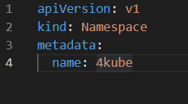
Puis j’ai sauvegardé de façon permanente le namespace pour toutes les commandes kubectl ultérieures dans ce contexte : kubectl config set-context –current –namespace=4kube
Context « kubernetes-admin@kubernetes » modified.
Pour récupérer la liste des namespaces :
Kubectl get ns

- Un Deployment PrestaShop
J’ai commencé par la création de deployment avec yam
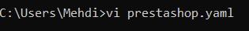
Le fichier prestashop.yaml est le suivant : 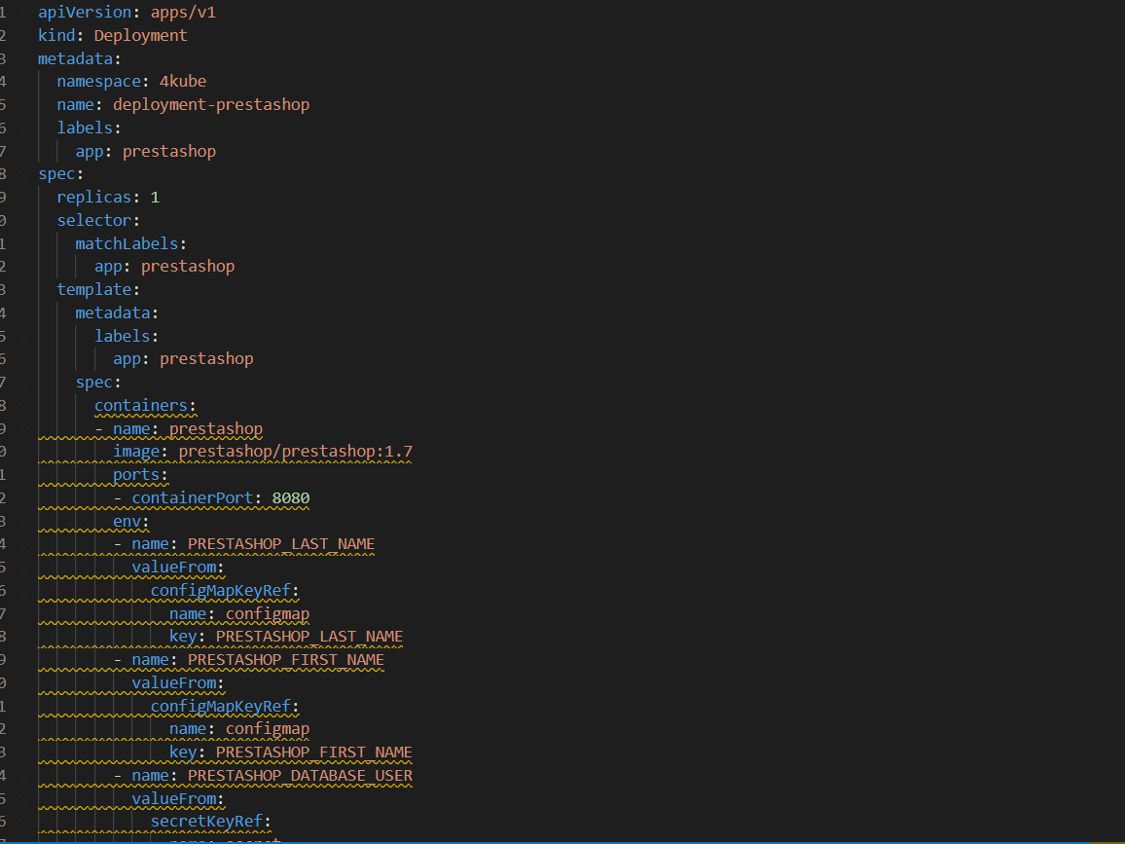

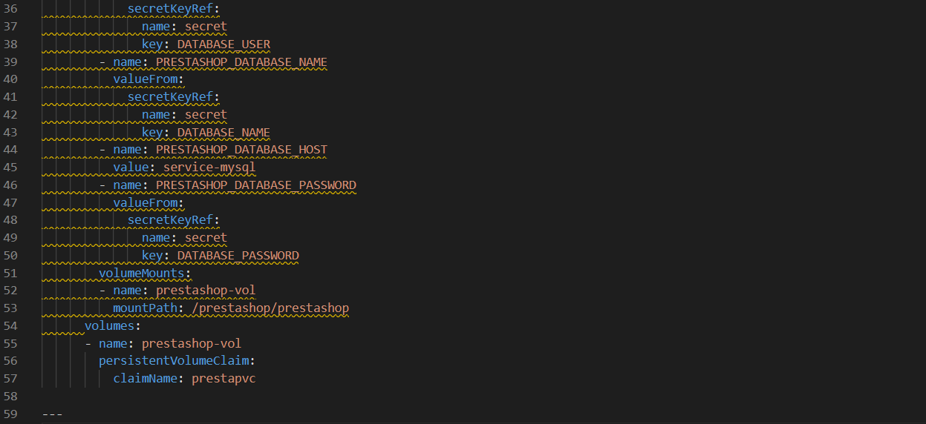

Maintenant j’applique la configuration au sein de cluster.
Pour le faire j’ai utilisé la commande : kubectl apply -f prestashop.yaml

- Un Deployment PrestaShop
J’ai commencé par la création du fichier deployment-mysql.yaml

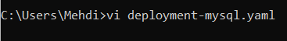

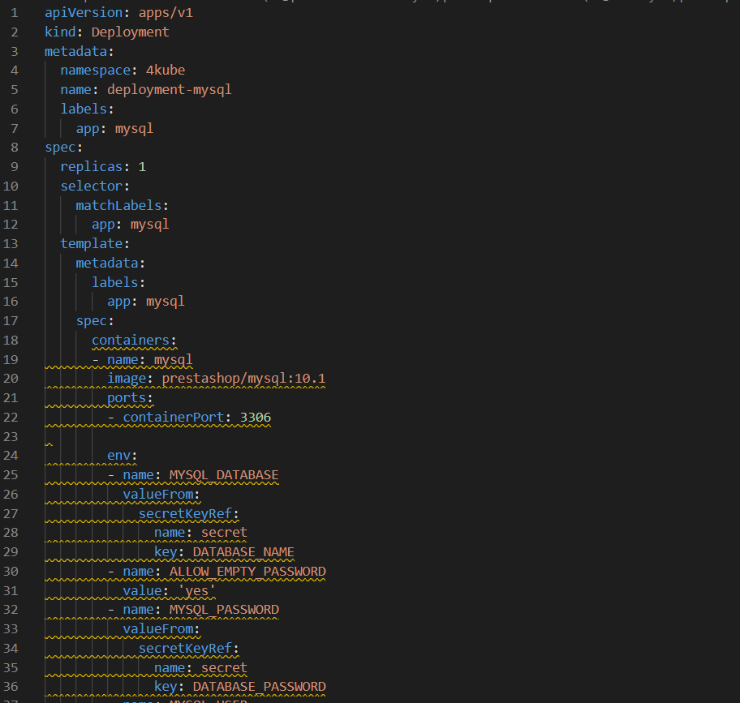

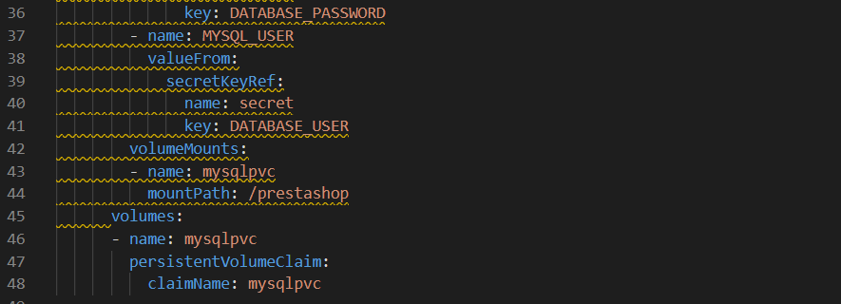
Après j’ai appliqué la configuration au sein de cluster
--

Une fois déployés, nous pouvons les observer en exécutant la commande : kubectl get deployments -o wide
Nous pouvons aussi visualiser la liste des pods crés en utilisant la commande : kubectl get po -o wide

- Un Secret où se trouveront les informations confidentielles
Pour sécuriser les mots de passe :
echo 'securepassword123' | base64 ==> c2VjdXJlcGFzc3dvcmQxMjMK

echo 'c2VjdXJlcGFzc3dvcmQxMjMK' | base64 --decode ==> securepassword123

Après tapons la commande : vi secret.yaml
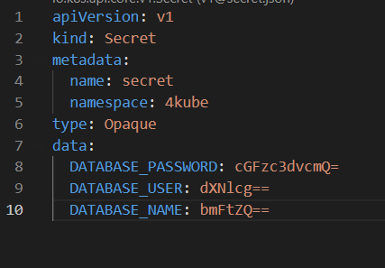

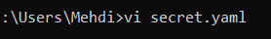
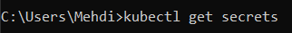

Après création de secret, je les importés en tant que variable d'environnements
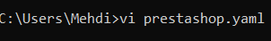

5) Un ConfigMap
J’ai créé un configMap
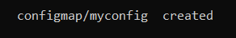
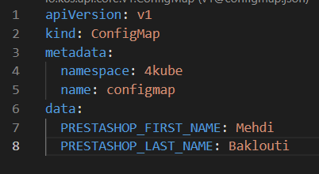
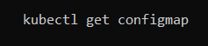
Après la création du configMap, je l’ai importé en tant que variable d'environnements
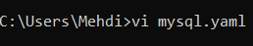
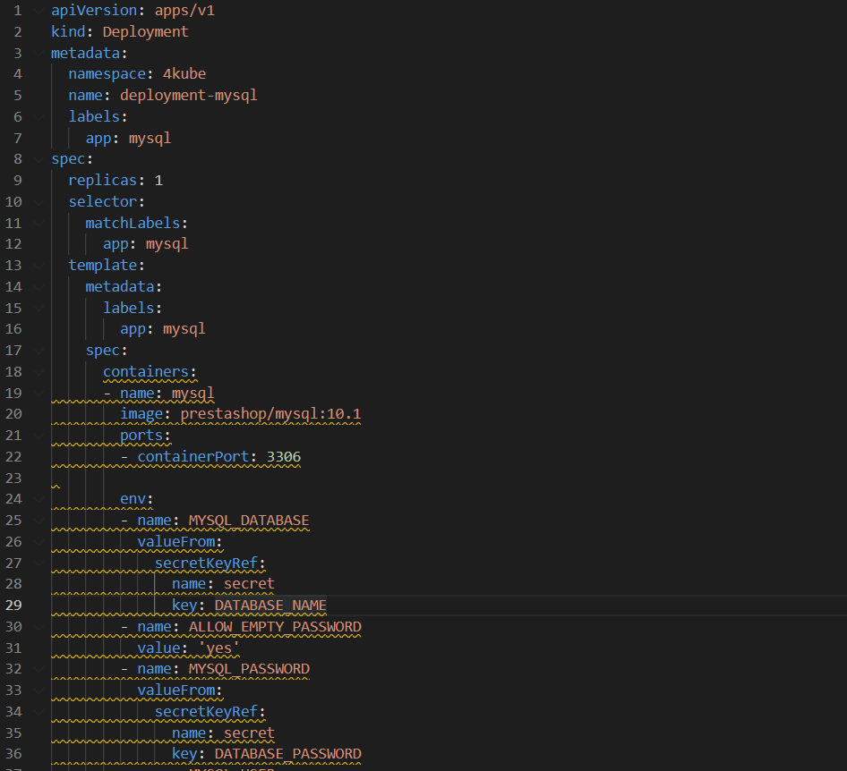
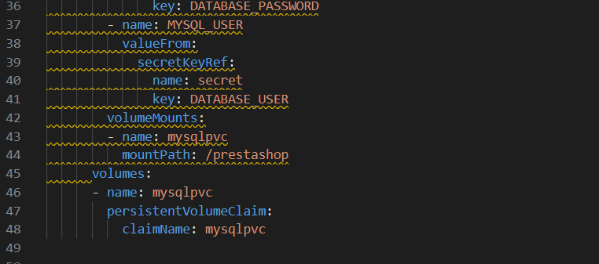

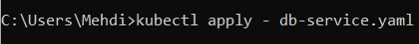
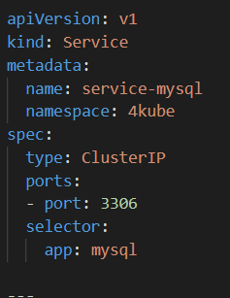

6)Vos données doivent être persistées, vous utiliserez les objets de type pv, pvc :

Volume pv (prestashop) :
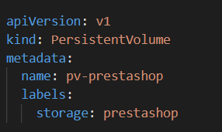

Volume Pvc (prestashop) :

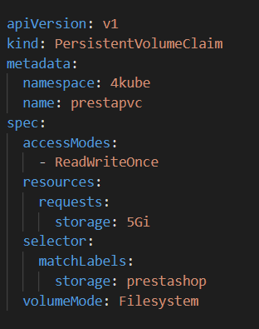

- Volume pv (my sql):
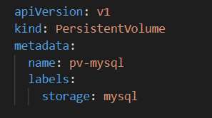

- Volume pvc (mysql) :
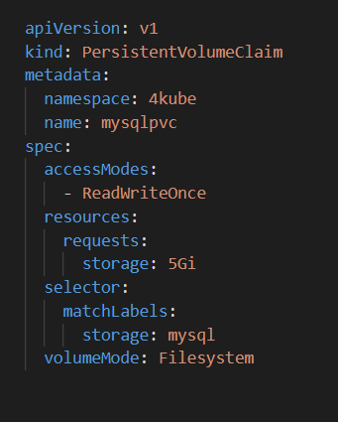

- A la fin j’ai regroupé la totalité dans deux fichiers .yaml :
Deployment-mysql.yaml
Deployment-mysql.yaml

Mettre à jour du cluster Kubernetes :
Analyse de la version Kubernetes déployée :
La version deployée est le 4.5.4 comme montré dans la capture suivante :

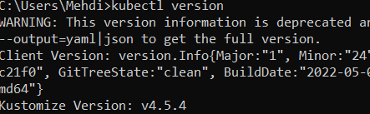

Kubernetes contient plusieurs composants binaires qui sont obligatoires pour livrer un cluster kubernetes fonctionnel :
- Les composants master : c’est eux qui s’occupent de tous ce qui contrôle du cluster.En effet, ils peuvent prendre des décisions globaux à propos du cluster. Il contient le kube-apiserver qui expose l’API Kubernetes, etcd qui est une base de données utilisée pour sauvegarder les données de cluster, kube-scheduler, qui surveille les pods nouvellement créés qui ne sont pas assignés à un nœud, kube-controller-- manage qui exécute les contrôleurs…

Node composants : s’exécutent sur chaque nœud.

Kubelctl get nodes -o wide

Addons : utilisent les ressources Kubernetes (DaemonSet, Déploiement, etc) pour implémenter des fonctionnalités cluster. Les ressources dans des namespaces pour les addons appartiennent au namespace kube-system.

: Kubectl describre ns kube-system

Effectuer un upgrade des composants via l’outil Kubeadm
Les captures d’écran suivants illustre les étapes faites pour upgader les composant via l’outil Kubeadm
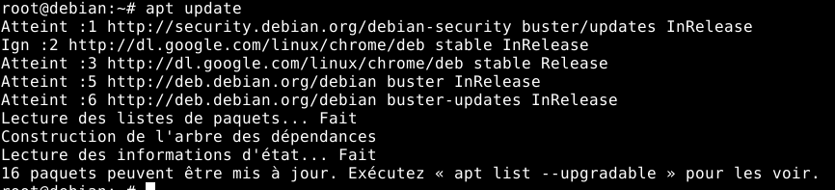

Dans control plane node, upgrade kubeadm
Vérifiez que le téléchargement fonctionne et possède la version attendue

Vérifiez que le téléchargement fonctionne et possède la version attendue avec la commande : kubeadm version

- FluxCD (GitOps )
Git est déjà installé :
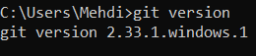
Creation d’un nouveau repo git
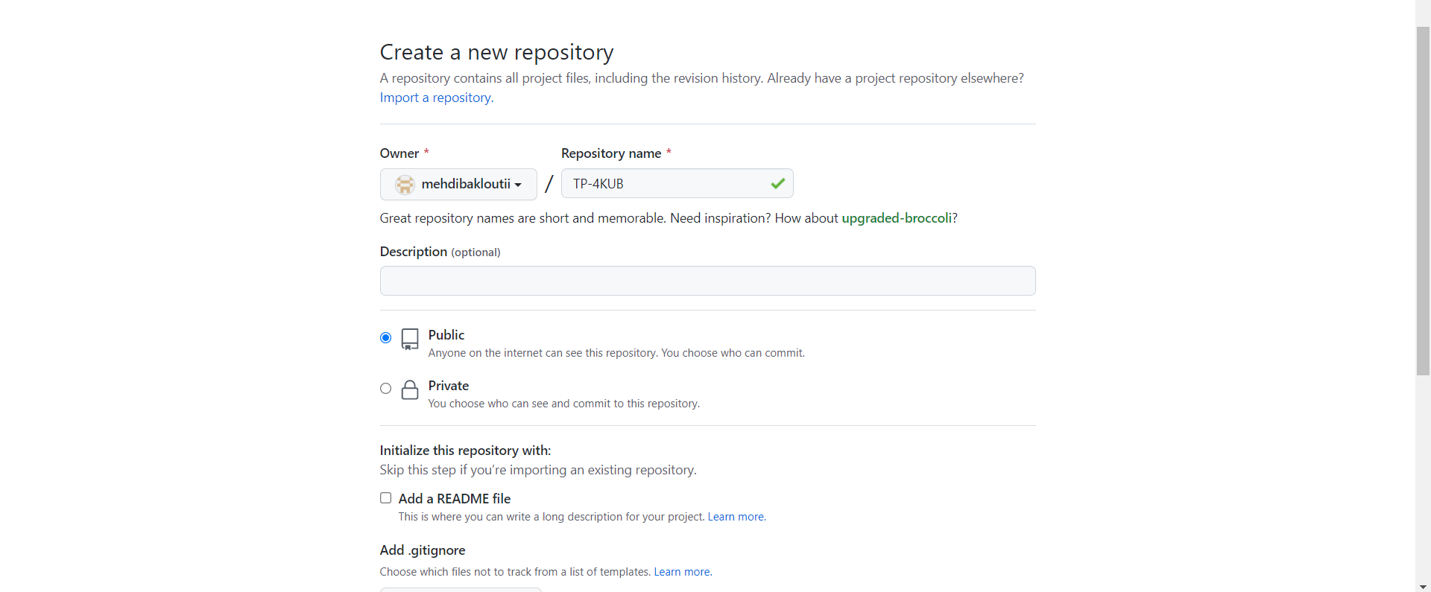

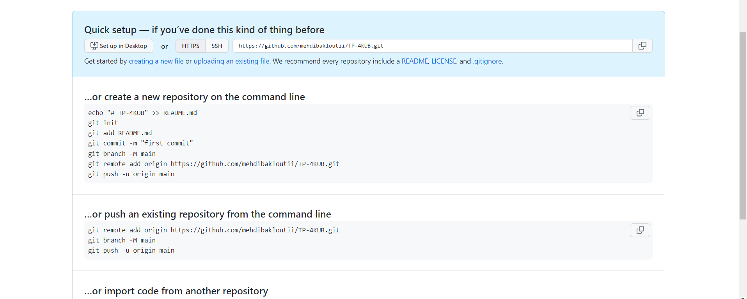
Lurl ghithub https://github.com/mehdibakloutii/tp-4kube.git

BONUS : Créer un chart Helm du projet

